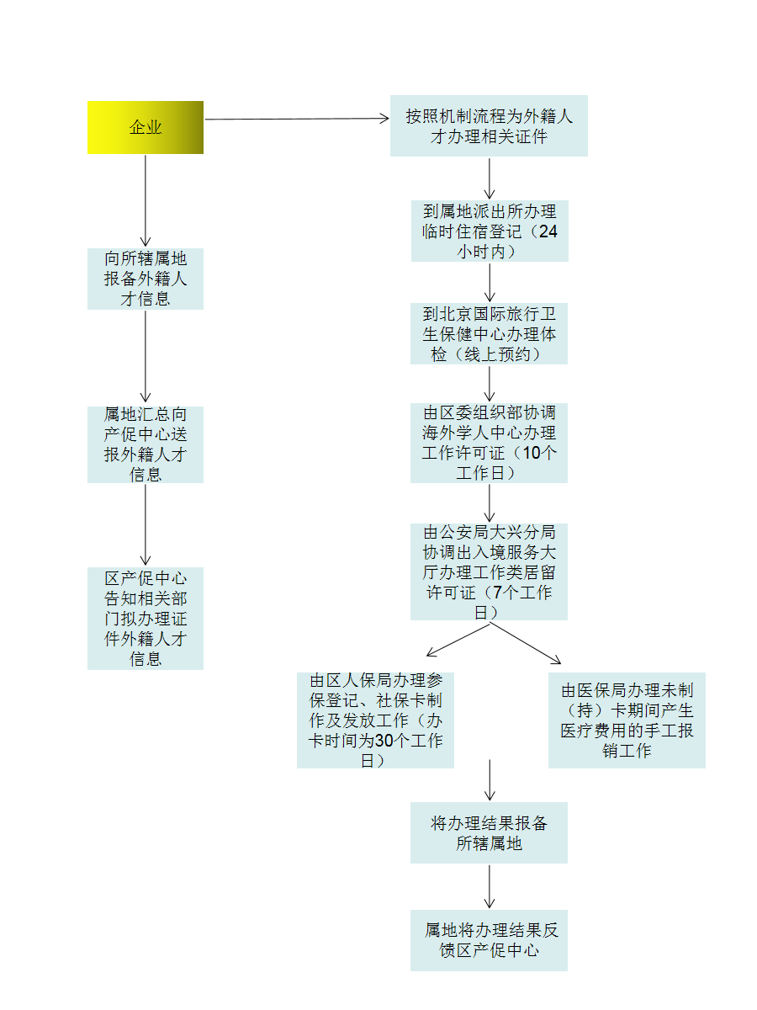
附件： 大兴区外籍人才办理相关证件工作流程

